Ofício Vereador Nº 1848/2022

São Roque, 10 de outubro de 2022.

Prezada Senhora,

Venho, por meio deste, cordialmente solicitar a Vossa Senhoria a realização de operação “tapa buraco” na Estrada dos Venâncios, bairro do Pavão, mais precisamente na curva após a entrada da Rua Lindolpho Darroz, no sentido Canguera/Pavão.
Conforme observa-se na fotografia anexa a este Ofício, há um grande buraco na via carroçável na referida localidade. Cabe mencionar que imperfeições na pista elevam a possibilidade de acidentes na via, visto que um veículo, ao cair em um buraco, pode perder a orientação.
Na certeza de que dispensará especial atenção a este Ofício, desde já agradeço, renovando meus mais sinceros protestos de elevada estima e de distinta consideração.

Atenciosamente,

Rogério Jean da Silva
(Cabo Jean)
Vereador

À
Ilustríssima Senhora
MARINA MAGALHÃES
MD. Diretora do Departamento de Obras da Prefeitura de
São Roque – SP

PROTOCOLO Nº CETSR 10/10/2022 - 08:22 12529/2022 / CD

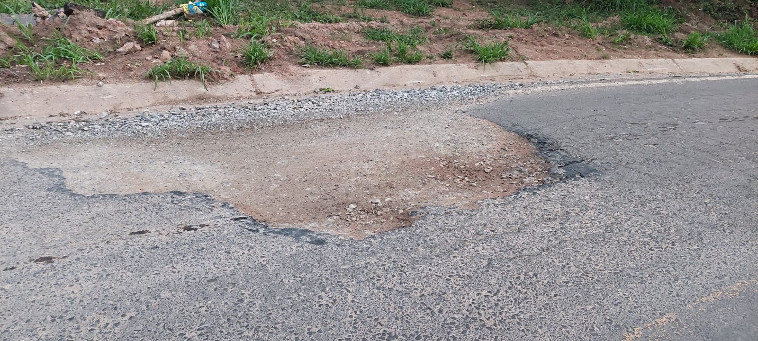

PROTOCOLO Nº CETSR 10/10/2022 - 08:22 12529/2022 / CD

